Mata Kuliah : Farmakologi
Materi : Peresepan (pembacaan resep)
Nama :
Kelompok :
N O | KOMPONEN | PEMBAHASAN
1. | 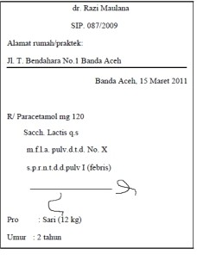 | - Bacalah Resep tersebut disamping Resep tersebut berasal darimana?  - Resep tersebut dibuat kapan?  - Ditujukan untuk Siapakah (jelaskan dengan lengkap)?  - Tuliskan obat yang diperlukan dalam resep dan kegunaannya!  - Berapakah dosisnya ?  - Diberikan dalam bentuk apa obat tersebut?  - Bagaimana signa atau aturan pemakaian obatnya!  - Apakah resep tersebut diatas memenuhi syarat syarat kelengkapan atau administratif resep? Jelaskan!
2. | 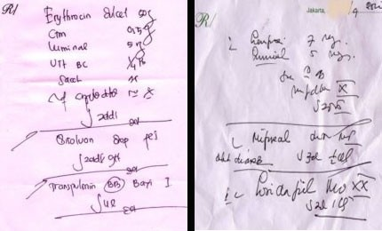 | Bacalah Resep tersebut disamping  - Tuliskan obat-obatan yang dibutuhkan dalam masing masing resep!  - Sebutkan masing-masing kegunaannya!  - Diberikan dalam bentuk apa sajakan obat dalam resep tersebut?  - Bagaimana signa atau aturan pemakaian masing-masing obat dalam resep tersebut?  - Apakah resep tersebut diatas memenuhi syarat syarat kelengkapan atau administratif resep? Jelaskan!

3. | 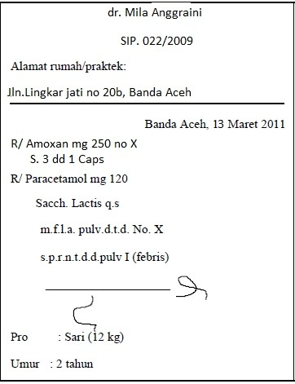 | - Resep tersebut berasal darimana?  - Resep tersebut dibuat kapan?  - Ditujukan untuk Siapakah (jelaskan dengan lengkap)?  - Tuliskan obat yang diperlukan dalam resep dan kegunaannya!  - Berapakah dosisnya ?  - Diberikan dalam bentuk apa obat tersebut?  - Bagaimana signa atau aturan pemakaian obatnya!  - Apakah resep tersebut diatas memenuhi syarat syarat kelengkapan atau administratif resep? Jelaskan!
4. | 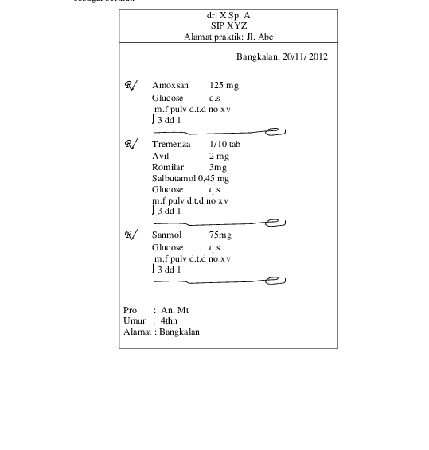 | - Resep tersebut berasal darimana? dr. X, Sp.A  - Resep tersebut dibuat kapan? 20/11/2012  - Ditujukan untuk Siapakah (jelaskan dengan lengkap)? An. Mt (4 th)  - Tuliskan obat yang diperlukan dalam resep dan kegunaannya!  - Berapakah dosisnya ?  - Diberikan dalam bentuk apa obat tersebut?  - Bagaimana signa atau aturan pemakaian obatnya!  - Apakah resep tersebut diatas memenuhi syarat syarat kelengkapan atau administratif resep? Jelaskan!

